Universitatea Tehnica din Cluj Napoca

Facultatea de Automatica si Calculatoare

Tema 1 – Tehnici de programare

Sistem de procesare a polinoamelor

Student: Bugnaru Gelu
Grupa : 30643

Cuprins

1.Obiective . . . . . . . . . . . . . . . . . . . . . . . . . . . . . . . . . . .pg 3

2.Analiza problemei, modelarea, exceptii, utilizare . . . .pg 3

3.Design (diagrame UML, descrierea claselor, interfeţe, relaţii, pachete, algoritmi, interfaţa utilizatorului) . . . . . .pg 6
4.Implementare . . . . . . . . . . . . . . . . . . . . . . . . . . . . . .. pg 12
5.Testare . . . . . . . . . . . . . . . . . . . . . . . . . . . . . . . . . . . . pg 12
6.Concluzii. Dezvoltari ulterioare . . . . . . . . . . . . . . . . . pg 13
7.Bibliografie . . . . . . . . . . . . . . . . . . . . . . . . . . . . . . . . . pg14

POLINOAME

1.Obiective

Cerinta
Propuneti, proiectati si implementati un sistem de procesare a polinoamelor de o singura variabila cu coeficienti intregi.

Sistemul de procesare al polinoamelor cuprinde operatii asupra polinoamelor.In proiectul acesta am implementat urmatoarele operatii asupra polinoameloe : adunarea, scaderea , inmultirea , derivarea precum si integrarea .
Aplicatia va dispune de o interfata grafica care permite introducerea polinoamelor de la tastatura , polinoamele se vor introduce prin coeficientii sai incepand de la cel care gradul 0 va fi pe prima poztie si tot asa.Interfata va permite vizualizarea rezultatelor obtinute precum si niste butoane utilizate pentru a efectua operatii asupra polinoamelor.

2.Analiza problemei, modelarea, exceptii,cazuri de utilizare

Analiza problemei:
Polinoamele sunt construite din termeni numiti monoame, care constau dintr-o constanta (numita coeficient) inmultita cu una sau mai multe variabile (de regula reprezentate prin cifre).
Aceasta este forma generala a polinoamelor de o singură variabila:
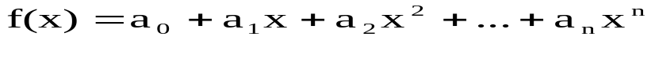
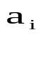
- reprezinta coeficientii polinomului si x – variabila.

Fie 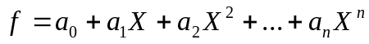. Se numeşte gradul lui f , notat prin gradf, cel mai mare numar natural n astfel incat 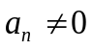.
Prin prelucrarea polinoamelor, intelegem punerea in aplicare a anumitor operatii pe un polinom dat: adaugare, scadere, inmultire, impartire, derivare, integrare, interpolare, calcularea valorii polinomiale intr-un punct dat, gasirea radacinilor polinomului, puterea polinoamelor etc. Numarul de polinoame poate varia, dar pentru simplitatea problemei am ales sa fac aceste operatii asupra a doua polinoame.
Cel mai simplu mod de implementare a acestei probleme este de a reprezenta polinoamele in functie de gradele si coeficienţii lor , deoarece avem de a face cu polinoame de o singura variabilă. Cele mai simple operaţiuni (adăugarea, scădere, etc) sunt efectuate pe baza algoritmilor clasici.
Pe de altă parte, operaţiunile de interpolare si găsirea rădăcinii se bazează pe nişte algoritmi complecsi. Cum scopul nostru nu este de a dobândi cunoştinţe în matematică, ci în tehnici de programare, eu nu voi pune în aplicare acesti algoritmi dificili.
Utilizatorul trebuie să aibă un loc unde sa poata scrie polinoamele şi un loc unde sa poata vedea rezultatul. În afară de aceasta, el ar trebui să poată alege operaţiunile care urmează să fie aplicate polinoamelor.
Acestea fiind stabilite, ar trebui să le transpună în viziunea Programarii Orientate pe Obiect. Trebuie să existe o clasă Polinom care reprezinta tipul obiectului polinomial şi o clasă care reprezintă interfaţa utilizatorului.

Modelarea si utilizarea

Interfaţa utilizatorului este realizată folosind elemente Swing: JFrame, JPanel, JLabel, JButton, JTextField. Clasa Main extinde superclasa JFrame (atunci când o clasă extinde o altă clasă, ea moşteneşte funcţionalitatea superclasei, sau metode suplimentare sau chiar suprascrie metode, ceea ce înseamnă că clasa este o extensie a superclasei).

Modelare - concepte matematice
Adunarea polinoamelor:
Fie 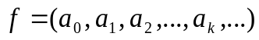 , 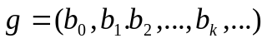 doua elemente din multimea R[X]; atunci definim, 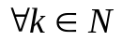.
Asadar, suma a doua polinoame este un polinom.
Scaderea este aproape identica, cu deosebirea ca operatorul ‘+’ este inlocuit cu operatorul ‘-‘ .

Inmultirea polinoamelor:
Fie 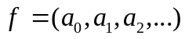 , 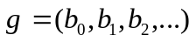 .
Atunci definim:
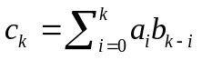
Asadar, produsul a doua polinoame este un polinom.

Cazuri de utilizare
Sa presupunem acum un caz concret, deoarece munca e mult mai simplificata atunci cand avem in fata un model.
Consideram doua polinoame:
P1(x) =1 + 3*x + 16*x^2 si P2(x)= 2 + 2*x.
Operatiile aritmetice de adunare si scadere a polinoamelor presupun adunarea si scaderea coeficientilor de acelasi ordin, precum acestea au fost descrise si in regula de mai sus. Asadar,
P1(x) + P2(x) = 1+2 + ( 3+2 )*x +16*x^2 = 3+5*x+16*x^2
P1(x) - P2(x) = 1-2 + ( 3-2 )*x +(16-0)*x^2 = -1+x+16*x^2

Inmultirea a doua polinoame, p1(x) si p2(x) este echivalenta unei operatii de convolutie.
Se aplica distributivitatea termenilor, inmultindu-se toti termenii, inclusiv variabila x dupa care totul se rezuma la operatia de adunare.
P1(x)*P2(x) = ( 1 + 3*x + 16*x^2 ) * ( 2 + 2*x ) = 1*2 + 1*2*x + 3*x*2 + 3*x*2*x + 16*x^2 * 2 + 16*x^2 * 2*x = 2 + 2*x + 6*x + 6*x^2 + 32*x^2 + 32*x^3 = 2+8*x+38*x^2+32*x^3.

Dupa stabilirea operatiilor, este nevoie sa analizam modul in care utilizatorul va introduce polinoamele si va alege operatia dorita, precum si modalitatea de vizualizare a rezultatelor.

Pentru simplificarea modalitatii de introducere a polinoamelor, am analizat mai multe cazuri. Alocarea unui anumit spatiu de memorie pentru un numar specificat de coeficienti nu mi s-a parut eficienta. Am ales ca utilizatorul sa introduca doar coeficientii polinoamelor, incepand de la coeficientul lui x^0. Coeficientii se vor scrie separati prin spatiu, si transpusi intr-un string. Cu ajutorul unui constructor ce are ca parametru un sir de caractere, convertim caracterele sirului intr-un vector de numere intregi. Dupa ce au fost introdusi coeficientii ambelor polinoame in campurile de text, se va alege operatia dorita, prin apasarea butonului cu numele semnificativ.

Specificatii:
Coeficienţii trebuie să fie introdusi în câmpurile de text, după cum urmează: coef1 spaţiu coef2 spaţiu şi aşa mai departe. Coeff1 reprezinta coeficintul cu cel mai mic grad (grad 0). Atunci când un termen lipseşte din polinom, trebuie sa-l specificam cu coeficintul 0.
Exceptii:
În cazul în care polinomul al doilea este 0, în câmpul de text al rezultatului va apărea mesajul "Impartire la 0", deoarece aceasta este o operaţiune interzisă.
In cazul in care nu vom specifica polinomul1 sau polinomul 2 prin coeficientii sai programul va pune automat 0. De exemplu atunci cand facem operatia de derivare sau de integrare va trebui sa specificam doar pol1 sau pol2 , celalalt polinom care nu a fost specificat va fi intializat automat cu 0.

3. Design (diagrame UML, descrierea claselor, interfeţe, relaţii, pachete, algoritmi, interfaţa utilizatorului)
Diagrame UML : au fost realizate cu editorul StarUML
UML, acronim pentru Unified Modeling Language, este un limbaj standard pentru descrierea de modele și specificații pentru software.
UML este un limbaj grafic creat pentru vizualizarea, specificarea, construirea si documentarea sistemelor software incluzand atat structura cat şi designul acestora ce poate fi aplicat si in alte domenii cum ar fi afaceri sau alte sisteme non-software. Chiar daca UML nu poate garanta succesul unui proiect, el constituie o unealta foarte importanta reprezentand de fapt o colectie de practici ingineresti care s-au dovedit de succes in modelarea de sisteme mari si complexe. Unul din principalele scopuri ale dezvoltatorilor limbajului UML a fost acela de a crea un set de notatii semantice care sa se adreseze tuturor tipurilor de proiecte arhitecturale complexe, indiferent de domeniu (industrial, software, marketing, constructii etc) .

Diagrama de clase este urmatoarea:
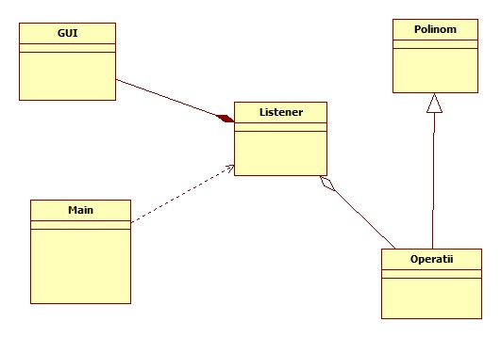

Diagrame Use Case
Un actor reprezintă un rol jucat de o persoana sau o entitate care interactioneaza cu sistemul. Cum actorii reprezinta utlizatorii sistemului, ei ajuta la delimitarea sistemului si ofera claritate in ceea ce se va intampla in respectivul sistem.
In sistemul descris, exista doi actori: utilizatorul, cel care utilizeaza aplicatia, introduce date pentru a obtine anumite rezultate, pe care ulterior le vizualizeaza, si inginerul sau programatorul care creeaza aplicatia, implementeaza seria de operatii si are responsabilitatea de a intretine şi de a aduce eventuale imbunatatiri sau dezvoltari la solicitarea utizatorului.

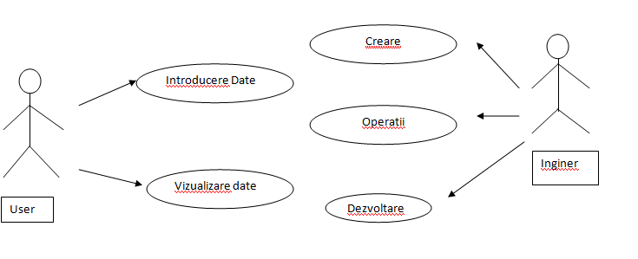

Descrierea Claselor
1.Clasa Polinom
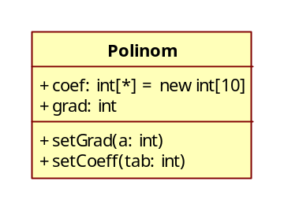

Clasa Polinom este o clasa model care descrie structura unui polinom . Ea contine 2 variabile una de tip vector ce contine coeficientii polinomului numita coef si o variabila de tip int care contine gradul polinomului numita grad. Pe langa acestea clasa mai contine 2 metode de setare a gradului respective de setare a coeficientilor. Metoda de setare a coeficientilor presupune parcurgerea printr-un for a tuturor coeficientilor ( lungimii sirurilor) si retinerea lor intr-un vector.

2.Clasa Operatii
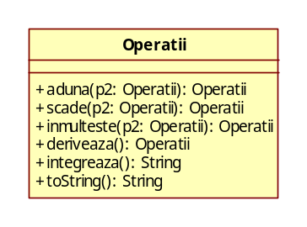

Este clasa responsabila cu implementarea metodelor pentru operatiile asupra polinomelor . Acesta mosteneste clasa Polinom care reprezinta modelul, structura unui polinom.Toate metodele sunt specific celor 5 operatii care le-am implementat : adunare, scadere , inmultire, derivare si integrare. Aceste metode sunt de tipul Operatii si le voi descrie :

public Polinom aduna(Polinom p2): implementeaza adăugarea a două polinoame termen cu termen prin adăugarea coeficientiilor corespunzători (coeficienţii termenilor de acelaşi grad). Rezultatul este stocat într-un alt polinom şi returnat de metoda. Metoda foloseşte un polinom ca suport (notat cu cuvantul cheie this), polinomul al doilea ca parametru şi defineşte un polinom nou ca rezultat. În primul rând, am verificat care polinom are gradul cel mai mare şi acel grad va fi gradul rezultat. Apoi, adăugarea termenilor de acelaşi grad se face, într-o buclă. După aceea, într-o alta buclă, rezultatul coeficienţilor va fi luat de la polinomialele cu cel mai înalt grad. Înainte de declaraţia de returnare, metodele setGrad şi setCoeff sunt apelate.
public Polinom scade(Polinom p2): implementeaza scăderea a două polinoame termen cu termen prin scăderea coeficientilor corespunzători (coeficienţi ai termenilor de acelaşi grad). Rezultatul este stocat într-un alt polinomi şi returnat de metoda. Metoda foloseşte primul polinom ca suport (notat cu cuvantul cheie this), polinomul al doilea ca parametru şi defineşte un polinom nou ca rezultat. În primul rând, am verificat care polinom are gradul cel mai mare şi acel grad va fi gradul rezultat. Apoi, scăderea termenilor de acelaşi grad se face, într-o buclă . După aceea, într-o alta buclă , rezultatul coeficienţilor va fi luat de la polinomele cu cel mai mare grad. Daca se scade un polinom cu un grad mai ridicat dintr-un polinom cu un grad mai mic, coeficienţii (din bucla a doua) vor fi luati ca coeficienti-0. Înainte de declaraţia de returnare, metodele setGrad şi setCoeff sunt apelate.
public Polinom inmultire(Polinom p2): implementeaza inmultirea a doua polinoame. Fiecare coeficient de un polinom este înmulţit cu toţi coeficienţii polinomului celalalt. Rezultatul este stocat într-un alt polinomi şi returnat prin metoda.Pentru a realiza asta, am folosit 2 imbricate pentru bucle. Gradul rezultatului este suma gradelor celor doua polinomiale.Metoda utilizeaza primul polinom ca suport (notat cu cuvantul cheie this), polinomul al doilea ca parametru şi defineşte un polinom nou ca rezultat
public Polinom deriveaza(): implementează derivarea unui polinom. Metoda foloseşte un polinomial ca suport şi defineşte un polinom nou ca rezultat.Din moment ce nu putem face nici o confuzie cu un alt polinomial, nu avem de a folosi cuvântul cheie this. În primul rând, am verificat dacă gradul polinomului este 0. Dacă este zero, înseamnă că avem de a face cu polinomul constant. Derivata lui este 0, asa ca am returnat un Polinom nou cu grad 0 şi coeficienţii 0. În cazul în care gradul polinomului este mai mare decât 0, atunci vom defini un polinom nou ca rezultat. Gradul rezultatului este gradul polinomului iniţial minus 1. Intr-un ciclu for vom calcula derivatele. Fiecare coeficient al polinomului este înmulţit cu puterea corespunzătoare a termenului x..
public Polinom integreaza():implementeaza integrarea unui polinom. În primul rând, am verificat dacă gradul polinomului este 0. Dacă este zero, înseamnă că avem de a face cu polinomul constant. Rezultatul propriu-zis este returnat. Metoda foloseşte un polinomial ca suport şi returnează un String. Acest lucru se întâmplă pentru că avem nevoie să returneze un sir, nu un polinom şi putem face acest lucru prin construirea unui String care conţine un sir . Avem nevoie sa convertim acest polinom, care este dat de o un sir de nr reale intr-un String, dar din moment ce nu există nici o clasa implementata pentru acest sir, nu putem apela metoda. Prin urmare, la sfârşitul codului metodei este construit acest sir. In final trebuie sa concatenam fiecare termen cu “^x” pentru a afisa polinomul.

public String toString() : Transforma polinomul intr-un string ca sa il poata afisa.

3.Clasa Main

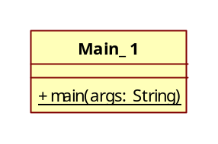
Este clasa folosita pentru rularea aplicatiei. Contine o metoda statica in care se creeaza un obiect de tip Listener , iar prin intermediul acestuia se va accesa interfata grafica a aplicatiei , deoarece in clasa Listener se creeaza o instanta la un obiect de tip GUI , acesta reprezentand interfata grafica a aplicatiei.

4.Clasa GUI
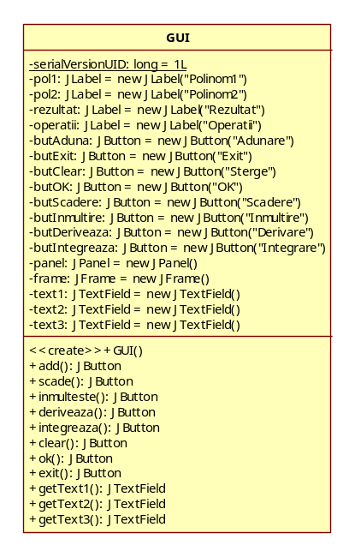

Este clasa responsabila cu creearea interfetei grafice a aplicatiei . Clasa extinde clasa Jframe pentru creearea unei ferestre a aplicatiei . In interiorul frame-ului am inclus un panou , in interiorul caruia se vor aduga elementa grafice . Pentru creearea unui panou se foloseste un obiect de tip JPanel. In interiorul panoului se afla urmatoarele elemente :
butoane – JButton , campuri de text – JTextField , label – JLabel .
Obiectele grafice au fost declarate de tip global , iar pentru folosirea lor a trebuit sa importam pachetul javax.swing.* . Pentru folosirea culorilor a trebuit deasemnea importat pachetul java.awt.Color.
In cadrul acestei clase am mai folosit metode: setBounds- pentru a determina locatia si dimensiunile unui obiect graphic , setVisible – pentru a face un ofiect vizibil , add – pentru a aduga un element la panou , setTitle – pentru a seta titlul la un frame etc.

5.Clasa Listener
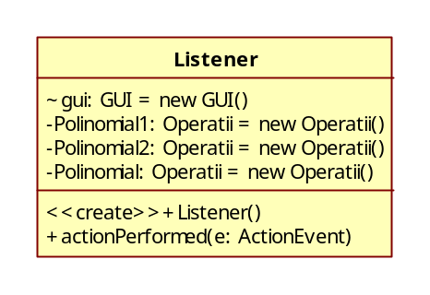

Este clasa care are rol de asculatator pe butoane am implmentat separate fata de restul aplicatiei deoare consider necesar o separare a logicii de interfata grafica . Contine o singura metoda in care se asteapta realizarea unei actiuni.
public void actionPerformed (ActionEvent e): implementeaza răspuns la acţiunile utilizatorului. Toate acţiunile utilizatorilor sunt tratate şi un răspuns pentru fiecare dintre ele este dat. Atunci când este apăsat butonul OK, siruri de caractere pentru campurile de text sunt stocate în 2 variabile de tip String.Luam o variabila "delimitatore" de tip ‘char’ şi o initializam cu caracterul ‘spatiu’.Apoi vom numara de câte ori caracterul delimitator apare în primul, respectiv al doilea sir. Asa se obtin gradele polinoamelor. După aceea despartim cele două stringuri în substringuri prin eliminarea delimitatorului şi obţinem siruri de numere intregi constând în coeficienţii celor două polinoame. La sfârşit, apelam metodele setGrad şi setCoeff în scopul de a stabili gradele şi coeficienţii pentru polinoame. Atunci când este apăsat butonul Adunare, se apeleaza metoda aduna, polinomul întors este transformat în string prin apelul metodei toString, iar apoi rezultatul este tipărit în câmpul de text. Când butonul Scădere este apăsat, este apelata metoda scade, polinomul întors este transformat în string prin apelul metodei toString, iar apoi rezultatul este tipărit în câmpul de text. Atunci când este apăsat butonul Inmultire, se apeleaza metoda , polinomul întors este transformat în string prin apelul metodei toString, iar apoi rezultatul este tipărit în câmpul de text. Atunci când este apăsat butonul Derivare, se apeleaza metoda deriveaza, polinomul întors este transformat în string prin apelul metodei toString, iar apoi rezultatul este tipărit în câmpul de text. Atunci când este apăsat butonul Integrare, metoda integreaza se apeleaza, iar apoi rezultatul este tipărit într-un câmp de text.Atunci când este apăsat butonul Sterge, informatiile din cele trei campuri vor fi sterse. Atunci când este apăsat butonul Exit, System.exit (0) iese din aplicatie.
Interfata utilizator

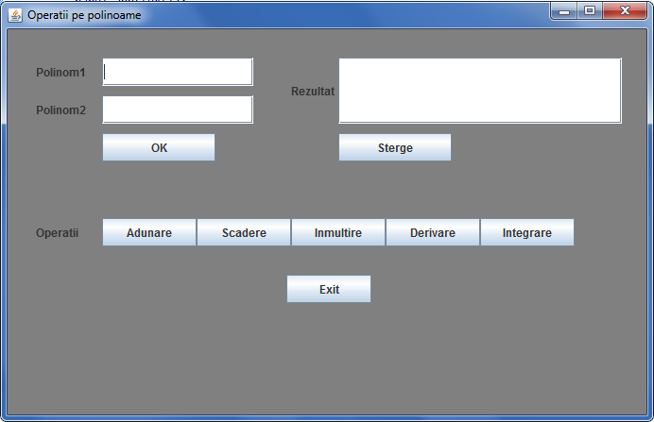

Interfata grafica este una destul de simpla si foarte prietenoasa cu utilizatorul ea continand 2 campuri de text unde se vor introduce cele 2 polinoame sau in cazul in care se doreste integrare sau derivare se va introduce un singur polinom , celalalt fiind intializat automat cu valoarea 0.
Dupa introducerea polinoamelor se va apasa butonul OK care retine cele 2 polinoame introduse si le va pregati pentru prelucrare .
Urmeaza butoanele de operatii prin care putem selecta ce operatii dorim sa facem asupra polinoamelor .
Afisarea rezultatului se va face intr un text area in partea dreapta , iar acesta se poate sterge in cazul in care dorim sa introducem alte polinoame. Deci butonul Sterge va sterge si rezultatul polinoamelor precum si cele 2 polinoame introduse prin coeficientii sai de la tastatura.

4.Implementare şi testare:
Implementarea
Proiectul este implementat şi testat în mediu Eclipse EE.Am ales acest mediu deoarece este practice se lucreaza usor si este considerat de multi programatori cel mai bun IDE Java. Clasele sunt structurate într-un proiect "Polibun1”. Am omis folosirea pachetelor deoarece este un proeiect relativ mic care contine doar 5 clase , dar in aceste 5 clase am separate partea de model , de design si de business.
Gandirea claselor a fost in felul urmator , clasa Main se ocupa de lansarea aplicatiei , clasa Polinom creeza modelul unui Polinom , clasa Operatii implementeaza algoritmii necasari operatiilor pe polinoame , clasa Listener are rol de a asculta si de a realiza actiuni , in timp ce clasa GUI se ocupa doar de construirea interfetei grafice a aplicatiei.

Testarea
Am realizat teste pe mai multe tipuri de polinoame cu grade diferite cu coeficienti diferiti si inclusive impartirea la 0. Testele au fost corecte .Mai jos prezint un exemplu de testare.
Exemplu: pentru setul de coeficienţi: {1,2,3}, {5 2} (ceea ce inseamnă: 1 + 2x + 3x ^ 2 şi 5 + 2x) următoarele rezultate au fost obţinute:
  - adunare: 3x ^ 2 + 4x + 6
  - scădere: 3x ^ 2-4
  - inmultire: 6x ^ 3 + 19x ^ 2 + 12x 5
  - derivare: 6x + 2 (pentru primul polinom)
  - integrare: 1.0X ^ 3 + 1,0 x ^ 2 + 1.0X + const

6. Concluzii. Dezvoltari ulterioare
Punere în aplicare a operaţiunilor pe polinoame poate fi o sarcină uşoară sau, opusul, o problemă dificilă şi una foarte dificila, în funcţie de numărul de operaţiuni puse în aplicare şi excepţiile şi erorile tratate. Pentru o punere în aplicare optima pentru cele mai dificile operaţiuni este necesara o bună cunoaştere a modelelor matematice. Dar, noi trebuie să ţinem cont de faptul că aceasta nu este scopul principal al unui programator, ci scopul unui mathematician
Limbajul Java oferă o perspectivă largă privind operaţiunile polinoamelor cu privire la construcţia de clasă şi metodele dezvoltate. Ce trebuie să fie păstrat în minte pentru o implementare de succes este faptul ca reprezentarea lumii reale este "păstraţi-o simpla şi clara". Prin aceasta trebuie să înţelegem o definiţie corectă a claselor folosite (nu mai mult decât este necesar pentru punerea în aplicare a construcţiei date şi a separararii precise a scopului lor) şi, cat mai simple cu putinţă. Pentru realizarea unei mari experiente in practică este necesara de asemenea, o gândire structurată.
Pentru o viitoare dezvoltare am putea lua în considerare:
- Extinderea numărului de operaţiuni puse în aplicare pe polinoame. Pentru aceasta am putea avea în vedere algoritmii matematici.
- extinderea numarului de polinoame (>2) asupra carora efectuam operatiile
- Îmbunătăţiri pentru UI: efectuarea unor JComponents. suplimentare, mesajele de avertizare, casete de dialog, etc

Ceea ce am invatat
A fost foarte greu la început cand am început proiectul deoarece am uitat unele aspecte ale limbajului Java. Aşa că am decis să iau în considerare acest proiect mai întâi ca un "Amintiţi-vă cum să" proiect şi familiarizarea cu limbajul Java şi elementele acestuia. Din acest punct de vedere, scopul meu principal a fost de a-l face funcţional şi să aibă o frumosa, dar nu complicata interfaţă. Am pornit de la algoritmi matematici, dar dupa ce am terminat aceasta mi-am dat seama doar de unele aspecte ale limbajului C. Pentru integrarea acesteia într-un mediu Object Oriented am avut nevoie sa revizuiesc toate principalele caracteristici java. Când am ajuns la punerea pe hârtie a unei scheme a proiectului, Java JDK mi-a fost de ajutor când am utilizat anumite metode predefinite. Al doilea aspect al pregătirii mele a fost să intru în contact cu unele interfeţe Swing şi modul în care acestea au fost create. După înţelegerea modului în care acestea au fost folosite am început să dezvolt propria interfata a utilizatorului. În această a doua parte, de asemenea, m-am concentrat pe punerea în aplicare numai a unor elementele minime necesare pentru a avea o interfaţă funcţională lăsând dezvoltarea viitoare pentru proiecte de mai tarziu de laborator.

7. Bibliografie

  - Tanasa S., C. Olariu, Andrei S., "Java - de la 0 la expert", Polirom, 2003

  - JDK-Windows Help

  - SUN online documentation

